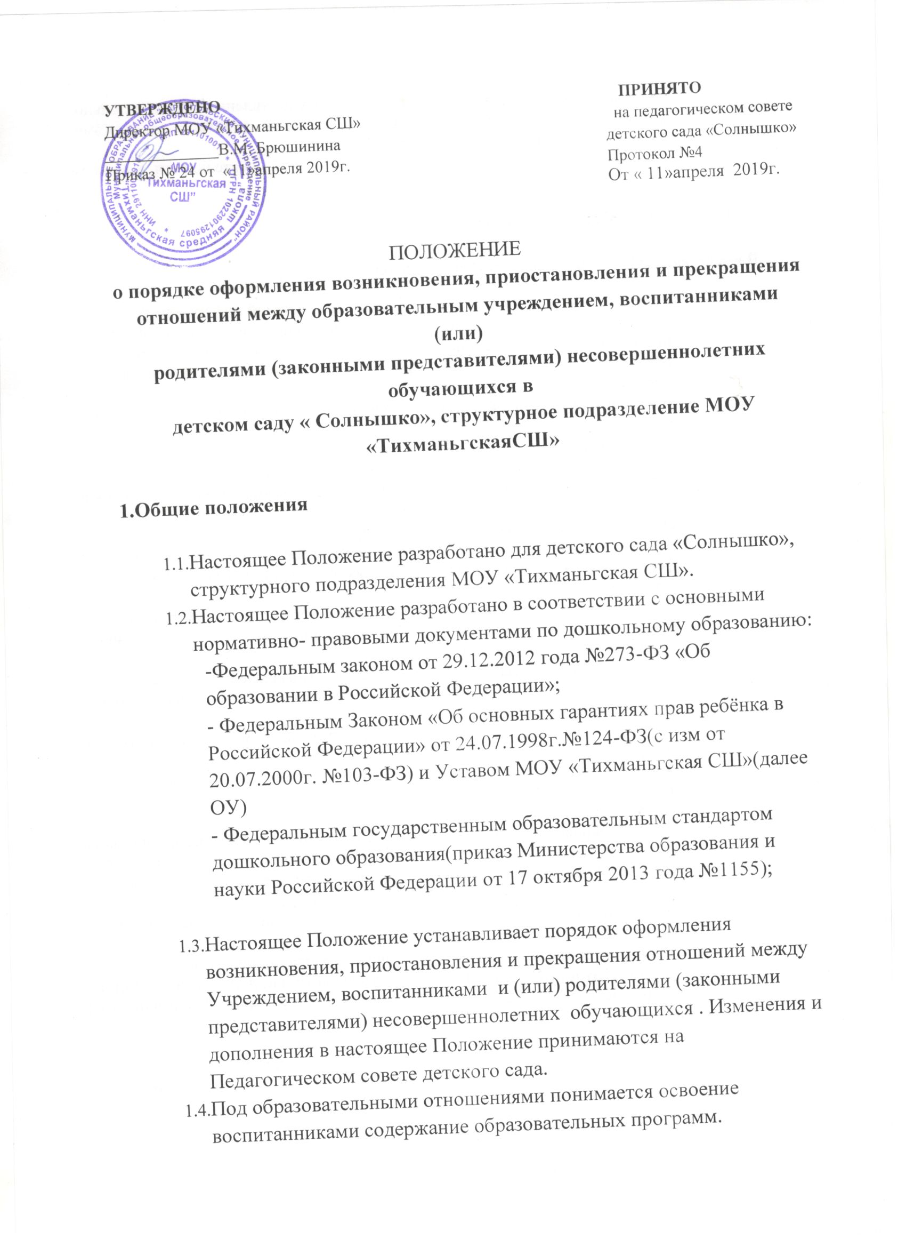

  - Участники образовательных отношений – дошкольники, родители(законными представителями) несовершеннолетних обучающихся, педагогические работники, организации, осуществляющие образовательную деятельность.
  - Положение является локальным нормативным актом, регламентирующим деятельность образовательного учреждения.
  - Положение принимается на неопределенный срок.После принятия новой редакции Положение предыдущая редакция утрачивает силу.

- Возникновение образовательных отношений

2.1 Основанием возникновения образовательных отношений является приказ директора Образовательного учреждения о приемк(Зачислении) лица на обучение в дошкольное учреждение.
2.2 Изданию приказа о зачислении предшествует заключение договора об образовании.
2.3 Права и обязанности воспитанника , предусмотренные законодательством об образовании и локальными нормативными актами Образовательного учреждения, возникают у лица, принятого на обучение, с даты, указанной в приказе о приеме лица на обучение или в договоре об образовании.

- Договор об образовании

3.1. Договор об образовании заключается в простой письменной форме между Учреждением и лицом, зачисляемым на обучение (родителями (законными представителями) несовершеннолетнего лица.
3.2. В договоре об образовании должны быть указаны основные характеристики образования, в том числе вид, уровень и (или) направленность образовательной программы (часть образовательной программы определенных уровня, вида и (или) направленности), форма обучения, срок освоения образовательной программы (продолжительность обучения).

3.3. Договор об образовании не может содержать условия, которые ограничивают права лиц, имеющих право на получение образования определенных уровня и направленности и подавших заявления о приеме на обучение (далее - поступающие), и обучающихся или снижают уровень предоставления им гарантий по сравнению с условиями, установленными законодательством об образовании. Если условия, ограничивающие права поступающих и обучающихся или снижающие уровень предоставления им гарантий, включены в договор, такие условия не подлежат применению.

3.4. Примерные формы договоров об образовании утверждаются федеральным органом исполнительной власти, осуществляющим функции по выработке государственной политики и нормативно-правовому регулированию в сфере образования.

- Изменение образовательных отношений

4.1 Образовательные отношения изменяются в случае изменения условий получения воспитанником по конкретной основной или дополнительной образовательной программе, повлекшего за собой изменение взаимных прав и обязанностей воспитанника и Образовательного учреждения.

4.2 Основанием для изменения образовательных отношений является приказ директора Образовательного учреждения. Если с родителями (законными представителями) несовершеннолетнего воспитанника заключен договор об образовании, приказ издается на основании внесения соответствующих изменений в такой договор.

4.4 Права и обязанности воспитанника, предусмотренные законодательством об образовании и локальными нормативными Образовательного учреждения изменяются с даты издания приказа или с иной указанной в нем даты.

- Приостановление образовательных отношений

5.1 Образовательные отношения могут быть приостановлены в случае отсутствия воспитанника на учебных занятиях по следующим причинам:

- нахождение в оздоровительном учреждении;
- продолжительная болезнь;
- длительное медицинское обследование;
- иные семейные обстоятельства.
5.2 Приостановление образовательных отношений, за исключением
Приостановления образовательных отношений по инициативе
Образовательного учреждения, осуществляется по письменному заявлению обучающегося (родителей (законных представителей) несовершеннолетнего обучающегося). Форма заявления о приостановлении образовательных отношений разрабатывается в Образовательном учреждении и размещается на официальном сайте Образовательного учреждения в сети «Интернет». Приостановление образовательных отношений оформляется приказом директора Образовательного учреждения.

- Прекращение образовательных отношений

6.1 Образовательные отношения прекращаются в связи с отчислением воспитанника из дошкольного учреждения:

- в связи с получением образования (завершением обучения);
- досрочно по основаниям, установленным пунктом 6.2 настоящего Положения.

6.2 Образовательные отношения могут быть прекращены досрочно в следующих случаях:

1) по инициативе обучающегося или родителей (законных представителей) несовершеннолетнего обучающегося, в том числе в случае перевода обучающегося для продолжения освоения образовательной программы в другую организацию, осуществляющую образовательную деятельность;

- по обстоятельствам, не зависящим от воли обучающегося или родителей (законных представителей) несовершеннолетнего обучающегося и Образовательного учреждения, в том числе в случае ликвидации Образовательного учреждения, аннулирования лицензии на осуществление образовательной деятельности.

- по судебному решению.
6.3 Досрочное прекращение образовательных отношений по инициативе обучающегося или родителей (законных представителей) несовершеннолетнего обучающегося не влечет за собой возникновение каких-либо дополнительных, в том числе материальных, обязательств указанного обучающегося перед Образовательным учреждением.

6.4 Основанием для прекращения образовательных отношений является приказ директора Образовательного учреждения об отчислении обучающегося из Образовательного учреждения.

6.5. Права и обязанности обучающегося, предусмотренные законодательством об образовании и локальными нормативными актами Образовательного учреждения, прекращаются с даты его отчисления из Образовательного учреждения.

6.6. При досрочном прекращении образовательных отношений Образовательное учреждение в трехдневный срок после издания приказа об отчислении обучающегося выдает лицу, отчисленному из Образовательного учреждения, справку об обучении или о периоде обучения по образцу, установленному Образовательным учреждением. Образовательного учреждения, осуществляется по письменному заявлению обучающегося (родителей (законных представителей) несовершеннолетнего обучающегося). Форма заявления о приостановлении образовательных отношений разрабатывается в Образовательном учреждении и размещается на официальном сайте Образовательного учреждения в сети «Интернет». Приостановление образовательных отношений оформляется приказом директора Образовательного учреждения.

- Прекращение образовательных отношений

7.1 Образовательные отношения прекращаются в связи с отчислением обучающегося из Образовательного учреждения:

- в связи с получением образования (завершением обучения);
- досрочно по основаниям, установленным пунктом 6.2 настоящего Положения.

7.2 Образовательные отношения могут быть прекращены досрочно в следующих случаях:

1) по инициативе обучающегося или родителей (законных представителей) несовершеннолетнего обучающегося, в том числе в случае перевода обучающегося для продолжения освоения образовательной программы в другую организацию, осуществляющую образовательную деятельность;

- по обстоятельствам, не зависящим от воли обучающегося или родителей (законных представителей) несовершеннолетнего обучающегося и Образовательного учреждения, в том числе в случае ликвидации Образовательного учреждения, аннулирования лицензии на осуществление образовательной деятельности.

- по судебному решению.
7.3 Досрочное прекращение образовательных отношений по инициативе обучающегося или родителей (законных представителей) несовершеннолетнего обучающегося не влечет за собой возникновение каких-либо дополнительных, в том числе материальных, обязательств указанного обучающегося перед Образовательным учреждением.

7.4 Основанием для прекращения образовательных отношений является приказ директора Образовательного учреждения об отчислении обучающегося из Образовательного учреждения.

7.5.Права и обязанности обучающегося, предусмотренные законодательством об образовании и локальными нормативными актами Образовательного учреждения, прекращаются с даты его отчисления из Образовательного учреждения.

7.6. При досрочном прекращении образовательных отношений Образовательное учреждение в трехдневный срок после издания приказа об отчислении обучающегося выдает лицу, отчисленному из Образовательного учреждения, справку об обучении или о периоде обучения по образцу, установленному Образовательным учреждением

